门磁天线匹配测试报告

* 测试条件

|  |  |
| --- | --- |
| 硬件版本 | V1.5 |
| 软件版本 | V3.0.0.3 2015-11-11版本 |
| 测试人员 | 虞茂耐 |
| 测试日期 | 2017-11-01 |
| 其它 | TX Power Mode：EMBER_TX_POWER_MODE_DEFAULT  Radio Power Level：0  Circuit： |

* 测试方法
* 仪器校准，将仪器打到“反射”档，中心频率设为2.45GHz，带宽300Mhz，开始校准，主要包括开路、短路、标准负载（50欧），如果有已校准的线缆，则直接调取校准参数即可，校准相关操作见仪器手册；

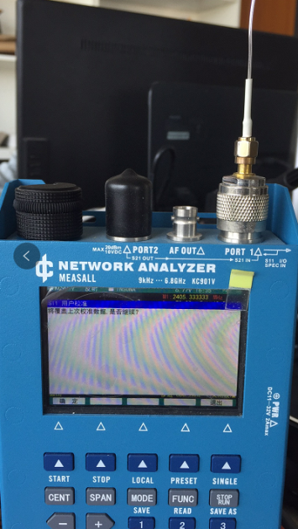

* 利用测试线缆，馈线接到天线一端，屏蔽层与PCB地相连，将其插入至仪器Port 1上，选择“显示模式”为“圆图”，Mark点至2450MHz，记录下此频率点的R/Z参数；

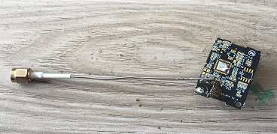

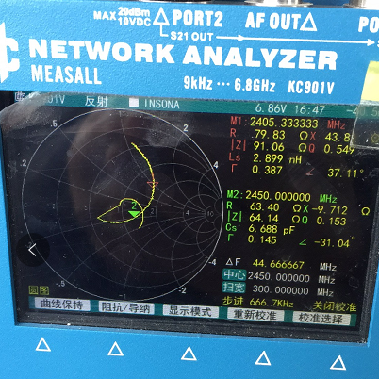

* 打开“Smith V3.10”软件，选择”keyboard”，将上述参数输入至软件中

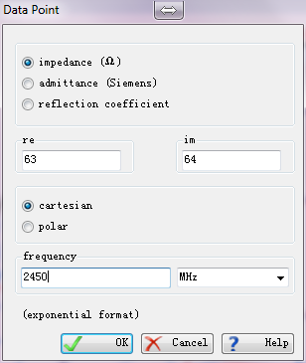

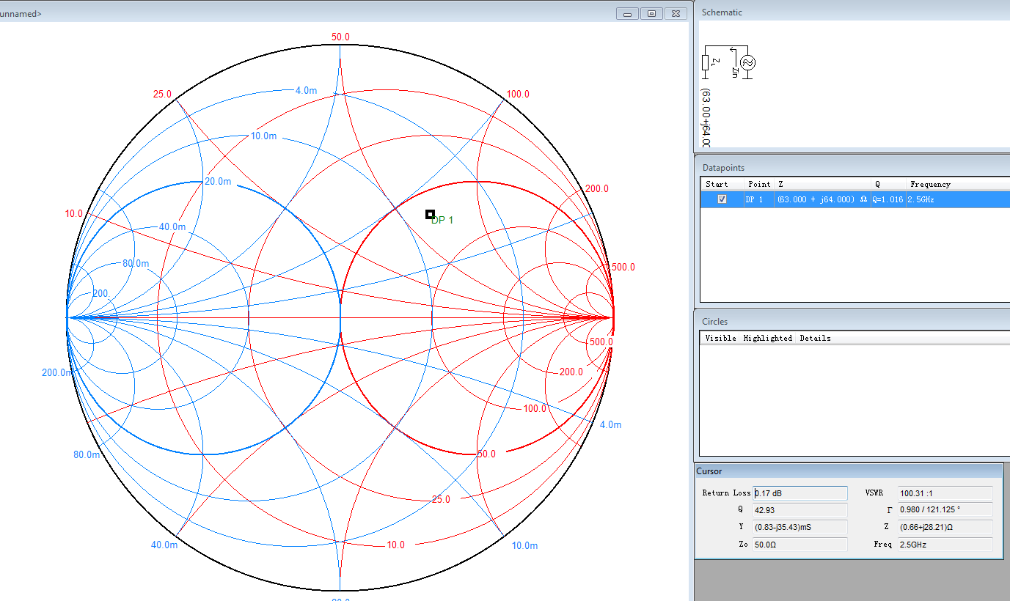

根据电路原理图，选择合适的串、并联电容电感进行匹配，使最终阻抗值处于阻抗圆中心；

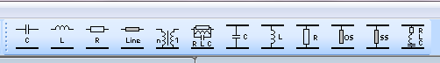

该软件一般提供一些方向性的参考，实际匹配效果还需测试人员实际调试；

* 当处于有效频率范围内的阻抗比较接近于阻抗圆中心时，仪器切换到“回波损耗”显示，则能看到一个S11图，保证回波损耗在有效频率范围低于-10db即可，一般我们会将这个器件参数在新的PCB板上再验证一次，保证匹配效果的一致性；
* 参数验证成功后，将仪器打到“频谱”模式，根据主机当前的频道选择对应的中心频率及合适的带宽（一般10MHz），选择最大值保持，开始测量，将器件焊接到完整的PCB上，烧写正式固件，识别至Control4主机中，通过磁铁触发方式使设备不断向主机发送报文，最终出现一个完整的包络后停止，记录参数，然后切换主机频道，修改仪器中心频率，重新识别设备，重复进行测试，一般测试频道包括11、15、20、25；

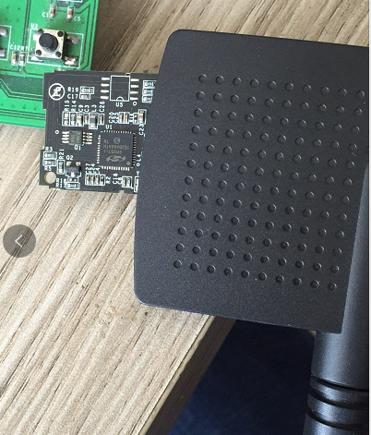

* 测试效果一般与第三方模块进行比较，如果能够达到相近效果，则表示匹配效果达标，若发射功率仍有明显差距，则需要重新匹配已达到理想效果；
* 测试数据
* 匹配前发射功率

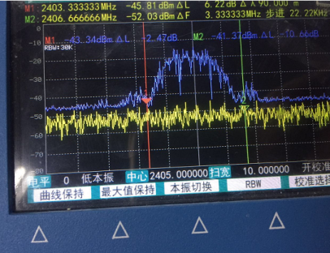

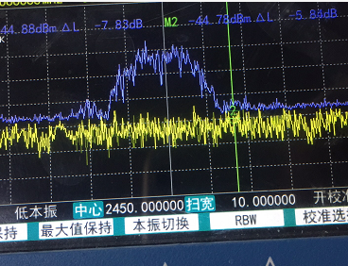

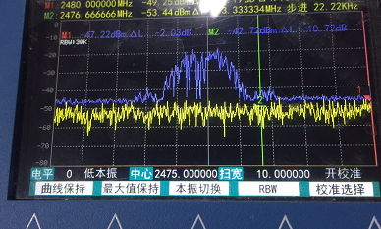

* 匹配后发射功率

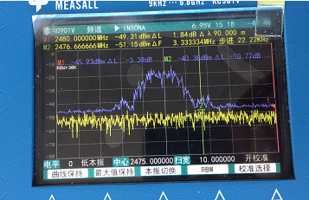

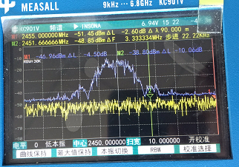

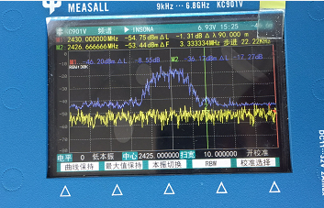

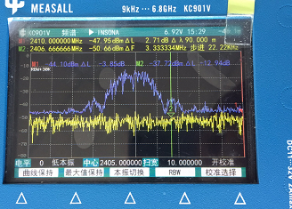

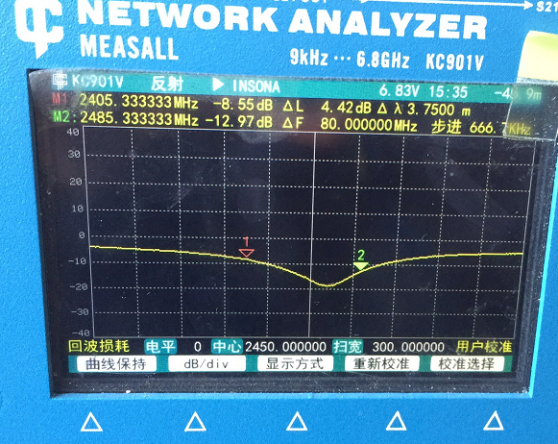

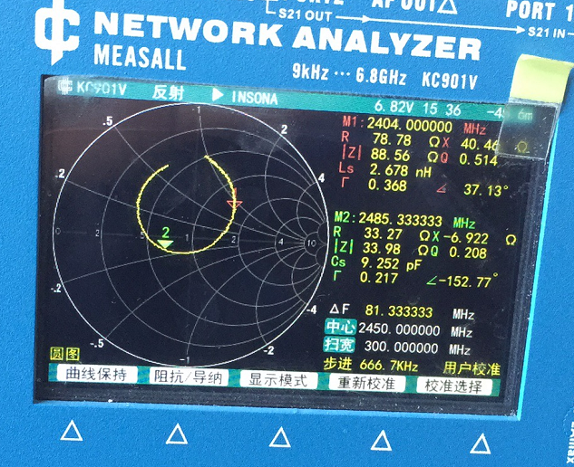

* 测试结论

匹配优化参数如图

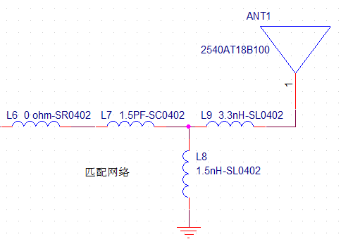

实测发射功率较未匹配时略有提升，且处于2450GHz时效率较好